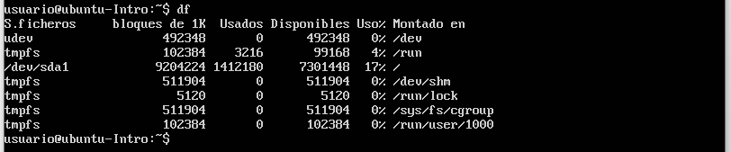

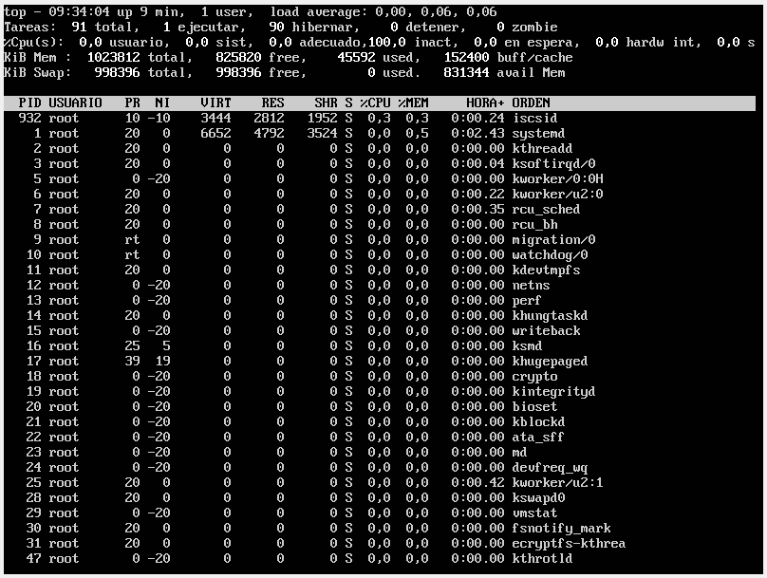

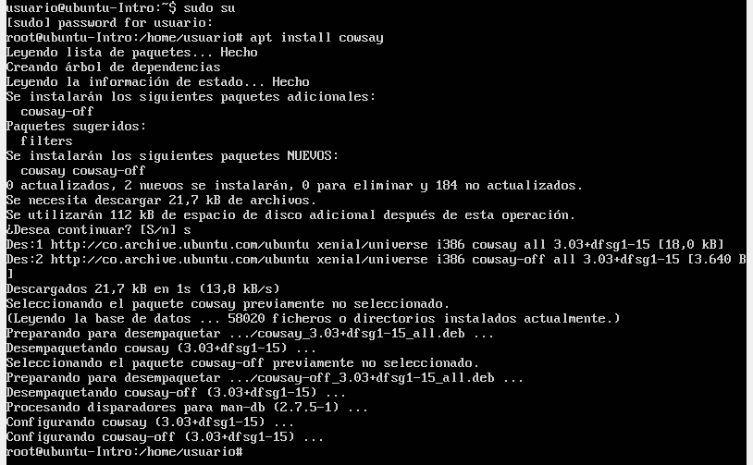

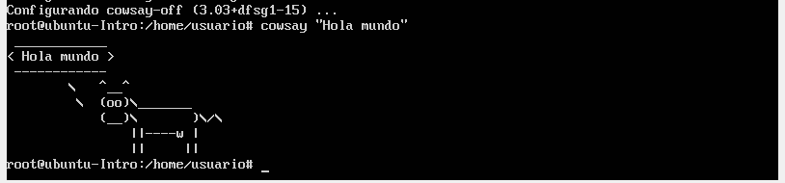

¿Qué se ve y cuáles son las funciones de estos comandos?

RTA:

* df: Muestra cuanto espacio del disco está siendo ocupado.
* top: Muestra en tiempo real los procesos que se están realizando.
* apt install cowsay: Instalar una aplicación determinada, en este caso una vaca que “dice” lo que le ordenemos.
* cowsay “Hola Mundo”: Indica que debe “decir” la vaca.